Thứ …… ngày… tháng……..năm ……
CHƯƠNG VI- NGÀNH ĐỘNG VẬT CÓ XƯƠNG SỐNG
CHỦ ĐỀ: CÁC LỚP CÁ
Bài 31. CÁ CHÉP
- ĐỜI SỐNG
- Đời sống:
+ Ưa vực nước lặng.
+ Ăn tạp (ăn động vật và thực vật)
+ Là động vật biến nhiệt.
- Sinh sản:
+ Thụ tinh ngoài, đẻ trứng.
+ Trứng thụ tinh phát triển thành phôi.

- CẤU TẠO NGOÀI
- Đặc điểm cấu tạo ngoài của cá chép thích nghi với đời sống dưới nước.
- Thân cá chép thon dài, đầu thuôn nhọn gắn chặt với thân làm giảm sức cản của nước.
- Mắt cá không có mi, màng mắt tiếp xúc với môi trường nước giúp màng mắt không bị khô.
- Vảy cá có da bao bọc; trong da có nhiều tuyến tiết chất nhầy, giúp giảm sự ma sát giữa da cá với môi trường nước.
- Chức năng của vây cá:
Vây ngực, vây bụng: Rẽ (phải, trái, lên, xuống), giữ thăng bằng.
- Vây lưng, vây hậu môn: Giữ thăng bằng theo chiều dọc.
- Khúc đuôi và vây đuôi: Có chức năng chính trong sự di chuyển
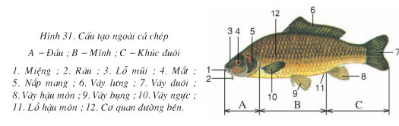
DẶN DÒ:
HỌC BÀI 31
ÔN TÂPH NGÀNH ĐỘNG VẬT KHÔNG XƯƠNG SỐNG

